Inovasi JUMANTO (JUM’AT ANTI ROKOK) Puskesmas Pamijahan
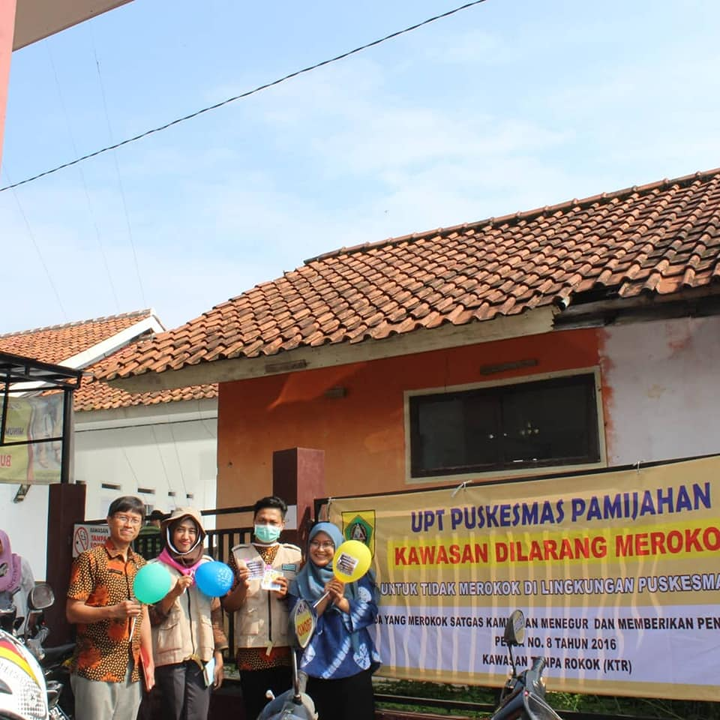
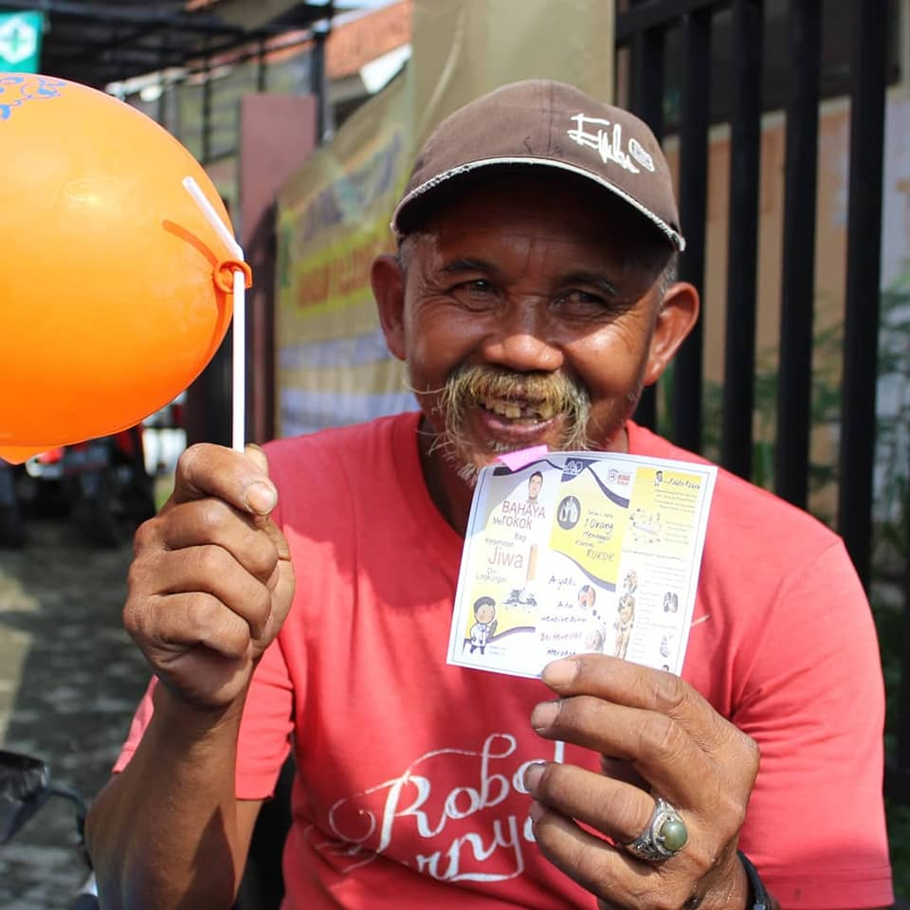

Jumlah perokok remaja meningkat secara signifikan pada saat ini. Keinginan untuk merokok di kalangan remaja dihubungkan dengan paparan dari teman sebaya. Hal ini dipicu oleh keinginan untuk diterima di komunitas dan kurangnya informasi yang tepat mengenai bahaya merokok pada usia remaja awal.
Pada hari jum’at terdapat pasar kaget yang lokasinya di area wilayah puskesmas pamijahan, dimana dengan adanya pasar kaget menyebabkan pasien yang datang ke puskesmas membludak dan diantara pasien tersebut banyak yang merokok di kawasan Puskesmas Pamijahan padahal Puskesmas Pamijahan sudah menerapkan KTR.
Dengan permasalahan tersebut Puskemas Pamijahan dalam program Promosi Kesehatan telah berinovasi dalam mendukung Promosi Kesehatan yaitu JUMANTO (Jum’at Anti Rokok) yang difokuskan terhadap masalah kebiasaan merokok sebagai salah satu indikator Keluarga Sehat dan PHBS (Perilaku Hidup Bersih dan Sehat). Banyak penyakit telah terbukti menjadi akibat buruk merokok, baik secara langsung maupun tidak langsung. Kebiasaan merokok bukan saja merugikan si perokok, tetapi juga bagi orang di sekitarnya.
Upaya sosialisasi bermedia tersebut bertujuan untuk meningkatkan kualitas kesehatan terutama bertujuan melindungi perokok yang pasif. Uniknya stiker yang ditempel didesain memiliki gaya komunikatif sehingga pembacanya dapat terpengaruh sikap dan tindakannya. Selain itu, keberadaan stiker bebas asap rokok merupakan media non verbal yang berfungsi sebagai pengingat dari aturan di larang merokok di tempat-tempat umum.

